Тема № 7
Векторный редактор
Цель работы: получить практические навыки разработки иерархии классов сложных проектов, получить опыт применения команд графики и работы с бинарными файлами объектов данных для сохранения и загрузки построенных векторных изображений.
Задача (7 вариант):
Равносторонние N-угольники и звезда | Растягивание размеров фигуры за маркеры
Задание:
Код классов всех фигур, а также их менеджера для их управлением, а также буфером обмена
Figure.cs
using System;
using System.Collections.Generic;
using System.Drawing;
using System.Drawing.Drawing2D;
using System.IO;
using System.Linq;
using System.Runtime.Serialization.Formatters.Binary;
using System.Text;
using System.Threading.Tasks;

namespace Task_7
{
[Serializable]
public class Stroke
{
public Color Color { get; set; } = Color.Black;
public float Width { get; set; } = 1f;
public DashStyle DashStyle { get; set; } = DashStyle.Solid;

public Pen GetPen()
{
return new Pen(Color, Width) { DashStyle = this.DashStyle };
}
}

[Serializable]
public abstract class Figure
{
public float X { get; set; }
public float Y { get; set; }
public float Width { get; set; }
public float Height { get; set; }
public Stroke Stroke { get; set; } = new Stroke();

[NonSerialized]
public bool IsSelected = false;

public abstract void Draw(Graphics g);

public virtual bool Contains(Point p)
{
return p.X >= X && p.X <= X + Width && p.Y >= Y && p.Y <= Y + Height;
}

// Метод перемещения
public void Move(float dx, float dy)
{
X += dx;
Y += dy;
}
public void DrawMarkers(Graphics g)
{
if (!IsSelected) return;
int s = 6;
using (Brush b = new SolidBrush(Color.White))
using (Pen p = new Pen(Color.Black))
{
// Углы и середины сторон
float[] xs = { X, X + Width / 2, X + Width };
float[] ys = { Y, Y + Height / 2, Y + Height };
foreach (var mx in xs)
foreach (var my in ys)
{
if (mx == X + Width / 2 && my == Y + Height / 2) continue;
g.FillRectangle(b, mx - s / 2, my - s / 2, s, s);
g.DrawRectangle(p, mx - s / 2, my - s / 2, s, s);
}
}
}
public int GetMarkerIndex(Point p)
{
float s = 8;
float[] xs = { X, X + Width / 2, X + Width };
float[] ys = { Y, Y + Height / 2, Y + Height };

int index = 0;
for (int i = 0; i < 3; i++) // Ряды (Y)
{
for (int j = 0; j < 3; j++) // Колонки (X)
{
if (i == 1 && j == 1) continue; // Пропускаем центр фигуры

RectangleF markerRect = new RectangleF(xs[j] - s / 2, ys[i] - s / 2, s, s);
if (markerRect.Contains(p)) return index;
index++;
}
}
return -1; // Не попали в маркер
}
}
[Serializable]
public class RegularPolygon : Figure
{
public int Sides { get; set; } = 5;

public override void Draw(Graphics g)
{
if (Width < 2 || Height < 2) return;
PointF[] pts = CalculatePoints(Sides, 1f);
using (Pen pen = Stroke.GetPen()) g.DrawPolygon(pen, pts);
}

protected PointF[] CalculatePoints(int n, float innerRatio)
{
PointF[] pts = new PointF[n];
float rx = Width / 2;
float ry = Height / 2;
float cx = X + rx;
float cy = Y + ry;
for (int i = 0; i < n; i++)
{
float angle = (float)(i * 2 * Math.PI / n - Math.PI / 2);
pts[i] = new PointF(cx + rx * (float)Math.Cos(angle), cy + ry * (float)Math.Sin(angle));
}
return pts;
}
}

[Serializable]
public class Star : RegularPolygon
{
public override void Draw(Graphics g)
{
if (Width < 2 || Height < 2) return;
int n = Sides * 2;
PointF[] pts = new PointF[n];
float rx = Width / 2; float ry = Height / 2;
float cx = X + rx; float cy = Y + ry;
for (int i = 0; i < n; i++)
{
float r = (i % 2 == 0) ? 1f : 0.4f; // 0.4 - глубина лучей
float angle = (float)(i * 2 * Math.PI / n - Math.PI / 2);
pts[i] = new PointF(cx + rx * r * (float)Math.Cos(angle), cy + ry * r * (float)Math.Sin(angle));
}
using (Pen pen = Stroke.GetPen()) g.DrawPolygon(pen, pts);
}
}
[Serializable]
public class StackMemory
{
private readonly int _stackDepth;
private readonly List<byte[]> _list = new List<byte[]>();

public StackMemory(int depth) { _stackDepth = depth; }
public int Count => _list.Count;

public void Push(List<Figure> figures)
{
using (MemoryStream ms = new MemoryStream())
{
BinaryFormatter bf = new BinaryFormatter();
bf.Serialize(ms, figures);
if (_list.Count >= _stackDepth) _list.RemoveAt(0);
_list.Add(ms.ToArray());
}
}

public List<Figure> Pop()
{
if (_list.Count == 0) return null;
byte[] data = _list[_list.Count - 1];
_list.RemoveAt(_list.Count - 1);
using (MemoryStream ms = new MemoryStream(data))
{
BinaryFormatter bf = new BinaryFormatter();
return (List<Figure>)bf.Deserialize(ms);
}
}

public void Clear() => _list.Clear();
}

}
Код главной формы
using System;
using System.Collections.Generic;
using System.ComponentModel;
using System.Data;
using System.Drawing;
using System.IO;
using System.Linq;
using System.Runtime.Serialization.Formatters.Binary;
using System.Text;
using System.Threading.Tasks;
using System.Windows.Forms;

namespace Task_7
{
public partial class Form1 : Form
{
private byte[] _clipboardBuffer = null;
private int _currentMarker = -1;
private StackMemory _undoStack = new StackMemory(20);
private StackMemory _redoStack = new StackMemory(20);
private List<Figure> _figures = new List<Figure>(); // Список всех фигур
private Figure _selectedFigure = null; // Текущая выделенная фигура
private Figure _tempFigure = null; // Фигура, которую мы тянем мышкой прямо сейчас
private string _currentTool = "Pointer"; // Текущий инструмент
private StackMemory _history = new StackMemory(20); // Память для Undo
private Point _startPoint; // Точка начала рисования
private Stroke _currentStroke = new Stroke(); // Текущие настройки пера
public Form1()
{
InitializeComponent();
CreateColorPalette();
cmbThickness.Items.Clear();
cmbThickness.Items.AddRange(new object[] { "1", "2", "3", "5", "8", "12" });
cmbThickness.SelectedIndex = 0;
}
private void CreateColorPalette()
{
// Список цветов (можно добавить свои)
Color[] colors = {
Color.Black, Color.Gray, Color.DarkRed, Color.Red, Color.Orange, Color.Yellow, Color.Green, Color.Blue, Color.Purple, Color.White,
Color.LightGray, Color.Brown, Color.Pink, Color.Gold, Color.LightYellow, Color.LightGreen, Color.LightBlue, Color.Violet
};

foreach (Color c in colors)
{
// Создаем маленькую "кнопку" для каждого цвета
Label colorBox = new Label();
colorBox.Size = new Size(18, 18);
colorBox.BackColor = c;
colorBox.BorderStyle = BorderStyle.FixedSingle;
colorBox.Margin = new Padding(1); // Расстояние между квадратиками

// Привязываем событие клика
colorBox.Click += ColorBox_Click;

// Добавляем в нашу панель
colorPalette.Controls.Add(colorBox);
}
}
private void ColorBox_Click(object sender, EventArgs e)
{
Label clickedBox = (Label)sender;
_currentStroke.Color = clickedBox.BackColor;
currColorIndicator.BackColor = clickedBox.BackColor;
if (_selectedFigure != null)
{
_selectedFigure.Stroke.Color = clickedBox.BackColor;
Invalidate();
}
}

private void cmbThickness_SelectedIndexChanged(object sender, EventArgs e)
{
if (cmbThickness.SelectedItem == null) return;

float w = float.Parse(cmbThickness.SelectedItem.ToString());
_currentStroke.Width = w;

if (_selectedFigure != null)
{
_selectedFigure.Stroke.Width = w;
Invalidate();
}
}

private void Form1_Paint(object sender, PaintEventArgs e)
{
Graphics g = e.Graphics;

// Сетка
using (Pen gridPen = new Pen(Color.FromArgb(240, 240, 240)))
{
for (int i = 0; i < this.Width; i += 20)
g.DrawLine(gridPen, i, 0, i, this.Height);
for (int i = 0; i < this.Height; i += 20)
g.DrawLine(gridPen, 0, i, this.Width, i);
}

// Рисование фигур...
foreach (var fig in _figures) { fig.Draw(g); fig.DrawMarkers(g); }
}
private void btnPointer_Click(object sender, EventArgs e) => _currentTool = "Pointer";
private void btnPolygon_Click(object sender, EventArgs e) => _currentTool = "Polygon";
private void btnStar_Click(object sender, EventArgs e) => _currentTool = "Star";
private void Form1_MouseDown(object sender, MouseEventArgs e)
{
SaveForUndo();
_startPoint = e.Location;
_currentMarker = -1;

if (_currentTool == "Pointer")
{
if (_selectedFigure != null)
{
_currentMarker = _selectedFigure.GetMarkerIndex(e.Location);
}
if (_currentMarker == -1)
{
_selectedFigure = null;
foreach (var fig in _figures) fig.IsSelected = false;

for (int i = _figures.Count - 1; i >= 0; i--)
{
if (_figures[i].Contains(e.Location))
{
_selectedFigure = _figures[i];
_selectedFigure.IsSelected = true;
_currentStroke.Color = _selectedFigure.Stroke.Color;
currColorIndicator.BackColor = _selectedFigure.Stroke.Color;
break;
}
}
}
}
else
{
_history.Push(_figures.Select(f => (Figure)f).ToList());

if (_currentTool == "Polygon") _tempFigure = new RegularPolygon();
else if (_currentTool == "Star") _tempFigure = new Star();

if (_tempFigure != null)
{
_tempFigure.X = e.X;
_tempFigure.Y = e.Y;
_tempFigure.Width = 0;
_tempFigure.Height = 0;
_tempFigure.Stroke.Color = _currentStroke.Color;
_tempFigure.Stroke.Width = _currentStroke.Width;
_figures.Add(_tempFigure);
}
}
Invalidate(); // Перерисовать всё
}

private void Form1_MouseMove(object sender, MouseEventArgs e)
{
if (e.Button == MouseButtons.Left)
{
if (_tempFigure != null) // Рисуем новую
{
_tempFigure.Width = Math.Abs(e.X - _startPoint.X);
_tempFigure.Height = Math.Abs(e.Y - _startPoint.Y);
_tempFigure.X = Math.Min(e.X, _startPoint.X);
_tempFigure.Y = Math.Min(e.Y, _startPoint.Y);
}
else if (_selectedFigure != null && _currentMarker != -1) // РАСТЯГИВАЕМ
{
float dx = e.X - _startPoint.X;
float dy = e.Y - _startPoint.Y;

switch (_currentMarker)
{
case 0: // Левый верхний
_selectedFigure.X += dx; _selectedFigure.Y += dy;
_selectedFigure.Width -= dx; _selectedFigure.Height -= dy;
break;
case 1: // Средний верхний
_selectedFigure.Y += dy; _selectedFigure.Height -= dy;
break;
case 2: // Правый верхний
_selectedFigure.Y += dy; _selectedFigure.Width += dx; _selectedFigure.Height -= dy;
break;
case 3: // Средний левый
_selectedFigure.X += dx; _selectedFigure.Width -= dx;
break;
case 4: // Средний правый
_selectedFigure.Width += dx;
break;
case 5: // Левый нижний
_selectedFigure.X += dx; _selectedFigure.Width -= dx; _selectedFigure.Height += dy;
break;
case 6: // Средний нижний
_selectedFigure.Height += dy;
break;
case 7: // Правый нижний
_selectedFigure.Width += dx; _selectedFigure.Height += dy;
break;
}
_startPoint = e.Location;
}
else if (_selectedFigure != null) // Просто двигаем
{
float dx = e.X - _startPoint.X;
float dy = e.Y - _startPoint.Y;
_selectedFigure.Move(dx, dy);
_startPoint = e.Location;
}
Invalidate();
}
}

private void Form1_MouseUp(object sender, MouseEventArgs e)
{
_tempFigure = null; // Заканчиваем создание
Invalidate();
}

private void toolStripButton6_Click(object sender, EventArgs e)
{
SaveFileDialog sfd = new SaveFileDialog { Filter = "Векторный рисунок|*.vec" };
if (sfd.ShowDialog() == DialogResult.OK)
{
using (FileStream fs = new FileStream(sfd.FileName, FileMode.Create))
{
BinaryFormatter bf = new BinaryFormatter();
bf.Serialize(fs, _figures);
}
}
}
private void btnDelete_Click(object sender, EventArgs e)
{
if (_selectedFigure != null)
{
_history.Push(_figures.ToList());
_figures.Remove(_selectedFigure);
_selectedFigure = null;
Invalidate();
}
}
private void Form1_KeyDown(object sender, KeyEventArgs e)
{
if (_selectedFigure == null) return;
int step = e.Shift ? 1 : 5;
if (e.Control && e.KeyCode == Keys.C)
{
CopySelected();
e.Handled = true;
}
if (e.Control && e.KeyCode == Keys.V)
{
PasteSelected();
e.Handled = true;
}
if (e.KeyCode == Keys.Up) _selectedFigure.Move(0, -step);
if (e.KeyCode == Keys.Down) _selectedFigure.Move(0, step);
if (e.KeyCode == Keys.Left) _selectedFigure.Move(-step, 0);
if (e.KeyCode == Keys.Right) _selectedFigure.Move(step, 0);
if (e.KeyCode == Keys.Delete) btnDelete_Click(null, null);

Invalidate();
}

private void toolStripButton7_Click(object sender, EventArgs e)
{
OpenFileDialog ofd = new OpenFileDialog { Filter = "Векторный рисунок|*.vec" };
if (ofd.ShowDialog() == DialogResult.OK)
{
using (FileStream fs = new FileStream(ofd.FileName, FileMode.Open))
{
BinaryFormatter bf = new BinaryFormatter();
_figures = (List<Figure>)bf.Deserialize(fs);
_selectedFigure = null;
Invalidate();
}
}
}
private void CopySelected()
{
if (_selectedFigure == null) return;

using (MemoryStream ms = new MemoryStream())
{
BinaryFormatter bf = new BinaryFormatter();
// Сериализуем (превращаем в байты) список из одной фигуры
bf.Serialize(ms, new List<Figure> { _selectedFigure });
_clipboardBuffer = ms.ToArray(); // Сохраняем байты в буфер
}
}

private void PasteSelected()
{
if (_clipboardBuffer == null) return;

// Сохраняем текущее состояние в историю для Undo
_history.Push(_figures.ToList());

using (MemoryStream ms = new MemoryStream(_clipboardBuffer))
{
BinaryFormatter bf = new BinaryFormatter();
// Десериализуем (создаем новую фигуру из байтов)
List<Figure> pastedList = (List<Figure>)bf.Deserialize(ms);
Figure newFig = pastedList[0];

// Сдвигаем, чтобы не было наложения
newFig.X += 15;
newFig.Y += 15;

// Выделяем новую фигуру
if (_selectedFigure != null) _selectedFigure.IsSelected = false;
_selectedFigure = newFig;
_selectedFigure.IsSelected = true;

_figures.Add(newFig);
}
Invalidate();
}
private void SaveForUndo()
{
_undoStack.Push(_figures.ToList());
_redoStack.Clear(); // Любое новое действие обнуляет путь "вперед" (Redo)
}

private void Undo()
{
if (_undoStack.Count > 0)
{
// Прежде чем откатиться, сохраняем текущее состояние в Redo
_redoStack.Push(_figures.ToList());

// Достаем из Undo
_figures = _undoStack.Pop();
_selectedFigure = null;
Invalidate();
}
}

private void Redo()
{
if (_redoStack.Count > 0)
{
// Перед возвратом вперед, сохраняем текущее в Undo
_undoStack.Push(_figures.ToList());

// Достаем из Redo
_figures = _redoStack.Pop();
_selectedFigure = null;
Invalidate();
}
}

private void Undo(object sender, EventArgs e)
{
Undo();
}

private void Redo(object sender, EventArgs e)
{
Redo();
}
}
}

Вид формы:
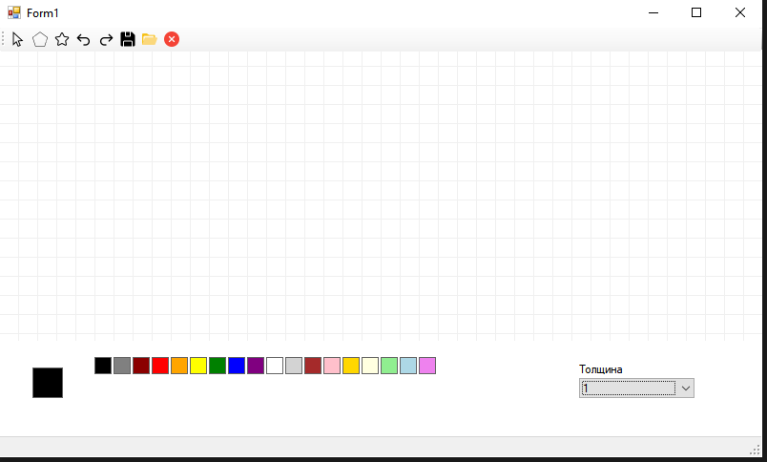Рис.1 – Вид чистой формы
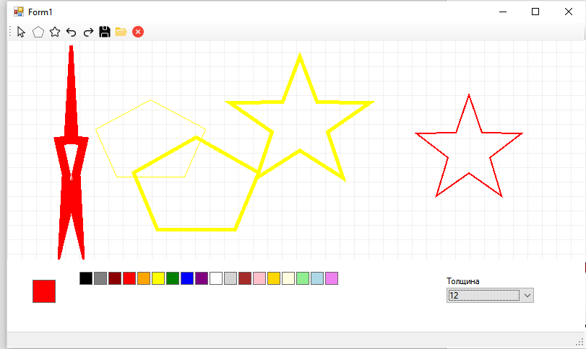
Рис.2 – Вид формы с элементами

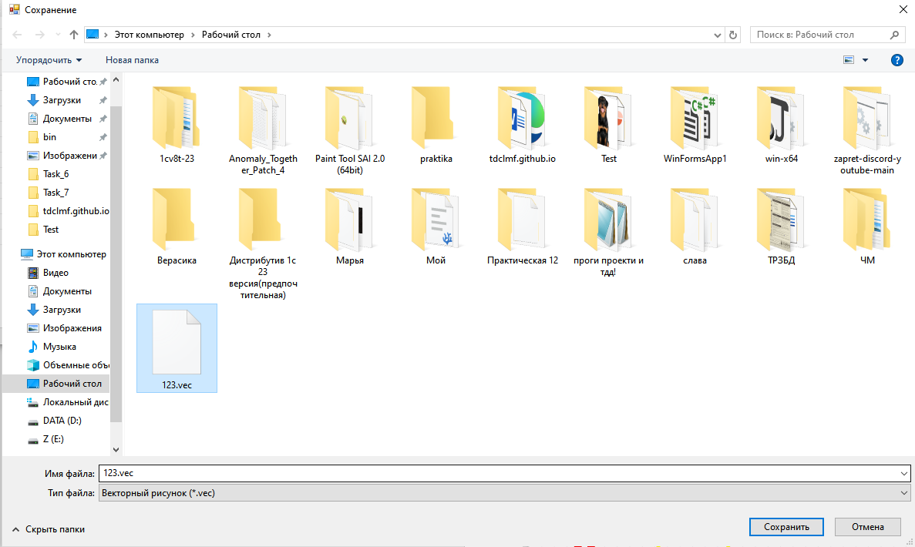
Рис.3 – сохранение в файл
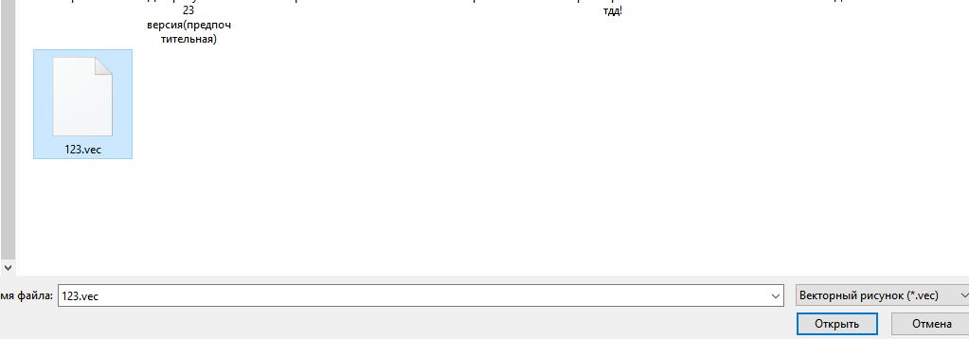
Рис.4 – открытие файла.
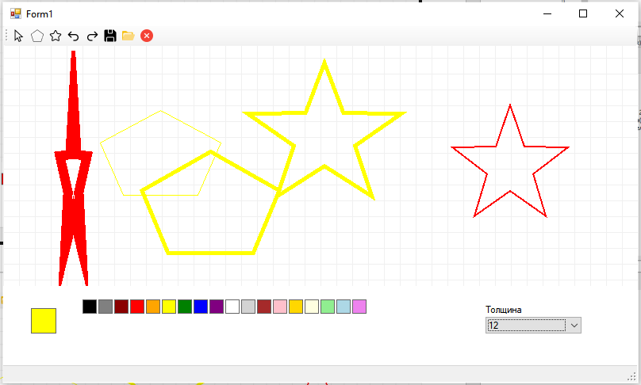
Рис.5 – после открытия файла
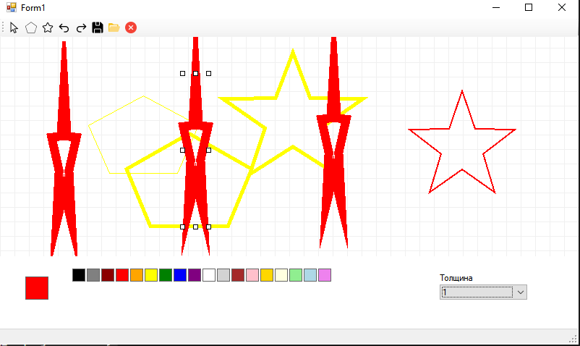
Рис.6 – копирование и вставка

